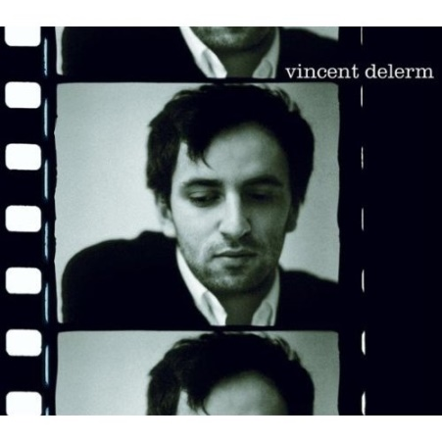  Vincent Delerm  Deauville sans Trintignant  A Deauville un dimanche  Sous la pluie sur les planches  Elle s'avance à côté  D'un homme plus âgé  Il ne dit presque rien  A Deauville ce matin  Il promène sur la plage  Son deuxième mariage  Les studios vue sur mer  Sont fermés tout l'hiver  Puisque les retraités  N'ont pas pris de congé  C'est le deuxième café  Ses cheveux sont trempés  Balançoire trampoline  Le club Mickey dégouline  Elle repense à ce film  Qui se passe à Deauville  C'est un peu décevant  Deauville sans Trintignant  Ils iront tout à l'heure  Déjeuner à Honfleur  Reprendre la Rover  Et s'ennuyer ailleurs  Menu à deux-cent vingt  Citron vert sur les mains  Il fera rapporter  Un château bouchonné  Juste après le repas  Ils feront quelques pas  Elle voudra essayer  Ce manteau bleu soldé  Marée basse sur le port  Il attendra dehors  Il faudra envisager  Un retour bouchonné  Elle repense à ce film  Sous la pluie de Deauville  C'est un peu décevant  Deauville sans Trintignant  Elle a raté son dimanche  A Deauville sur les planches  Il a raté sa vie  A Deauville sous la pluie  Paroliers : Vincent Delerm  Paroles de Deauville sans Trintignant © Lili Louise Musique | Vincent Delerm  La vipère du Gabon  A l'entrée du zoo  Tu sais j'attends des jumeaux  J'espère qu'y aura des éléphants  Et ta mère elle est au courant ?  Ça c'est des genres de wapitis  Pour l'instant je lui ai encore rien dit  Et devant la cage des gibbons  Ah bon  Ils doivent être planqués dans un coin  Et Mathieu lui il le vit bien ?  Putain j'ai horreur des vautours  Au début il était pas pour  C'est pas un vautour c'est un condor des Cévennes  Même si il se casse je le garde quand même  Oui enfin c'est quand même un tout petit peu pareil les vautours les faucons  Ah bon  Espèce protégée au Pérou  Et toi sinon alors t'en es où ?  Dans une allée du vivarium  Tu sors toujours avec cette conne ?  Les iguanes c'est ultra bizarre  Ça me fait super plaisir de te voir  Devant la vipère du Gabon  Ah bon  Paroliers : Vincent Delerm  Paroles de La Vipère du Gabon © Lili Louise Musique  Vincent Delerm  Dans tes bras  Comme un chômeur foutu  Dans un film de Ken Loach  Comme un libraire barbu  Dans une commune de gauche  Un caniche nain en rut  Dans un bêtisier France 3  Putain! J'suis bien dans tes bras  Une mêlée qui dévisse  Dans un France-Angleterre  Les années soixante-dix  Dans le visage de Dewaere  Allain Bougrain-Dubourg  Dans un bêtisier France 3  Putain! J'suis bien dans tes bras  Huit cents pages de trop  Dans un Max Gallo  Quinze chapitres pourris  Dans un Marc Lévy  Une phrase qu'on comprend pas  Dans un Kundera  Putain! J'suis bien dans tes bras  Paroliers : Vincent Delerm / Jean-Philippe Verdin  Paroles de Dans tes bras © Lili Louise Musique

